甲骨拼合第90則
李愛輝
首都師範大學文學院

第90則：合補12308（歷藏9812）+合補12392（懷1820）
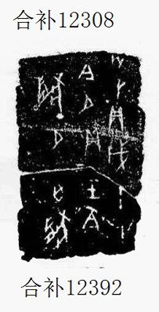

（綴合得到黃天樹師的悉心指導，謹致謝忱。）

